PROYECTO INTERDISCIPLINARIO. ENTREGA Nº7

ASIGNATURAS/MÓDULOS ARTICULADOS: Matemática, Tecnología y Orientación. | CURSO: 4° Roble y Quillay
DOCENTES: Katherin Madariaga | FECHA: 06 / 07 / 2020
CORREOS ELECTRÓNICOS DOCENTES: rafaelespinozag.icp@gmail.com / katherinmadariagaicp@gmail.com
OBJETIVO GENERAL: Demostrar una actitud de esfuerzo y perseverancia en la resolución de multiplicaciones con material concreto.
CONSULTAS, DUDAS Y EVIDENCIAS DE TU TRABAJO, DEBE SER ENVIADO AL ALGUNO DE LOS CORREOS DE LOS DOCENTES DE ESTA GUÍA.
INDICACIONES: En esta nueva guía, se articularon las asignaturas de matemática, tecnología y orientación. Vas a tener que confeccionar material concreto, el cual, te ayudará a comprender mejor el concepto de multiplicación. A continuación, te dejaremos las indicaciones paso a paso, para ayudarte en este lindo proyecto. Nuestra intención como profesoras, es que ocupes lo que tienes en casa, hojas blancas, lápices de colores, plumones, témpera, recortes, decoraciones, materiales de desecho, etc. Queda a tu creatividad e imaginación.

Desafío:


Juanito tiene 3 estuches, cada estuche, tiene 12 lápices, ¿cuántos lápices tendrá en total?
Operación:
Respuesta: _________________________________________________
__________________________________________________
__________________________________________________

Para saber si nuestro desafío lo realizamos correctamente, vamos a elaborar unos pequeños objetos con materiales que estén en tu hogar, los que nos ayudarán a comprender mejor cómo resolver este tipo de ejercicios.

A este proceso, le llamaremos proyecto, ya que, mediante un conjunto de trabajos vamos a resolver nuestro desafío y a la vez, recordar las multiplicaciones de hasta 2 dígitos por 1 dígito, junto a la propiedad distributiva. Pero ojo, debes saber, que un proyecto necesita tiempo y dedicación.

¡Manos a la obra!

Lo primero que haremos, será reunir 10 “círculos”, los cuales, elaboraremos así:
Materiales:
- Cartón delgado (Pueden ser las tapas de algún cuaderno viejo o cartulina en su defecto).
- Taza redonda
- Tijera
Pasos:
1.- Con la ayuda de un adulto, debes marcar el borde de tu taza (la parte más ancha) 10 veces sobre el cartón.
2.- Una vez marcadas, deberás cortarlas con tu tijera
3.- ¡Ta taan! Ya tenemos listos nuestros círculos y estamos listos para crear nuestras fichas.

Lo segundo que haremos, será elaborar nuestras “fichas”:
Materiales:
- 30 piedras pequeñitas (o 30 ramitas secas del tamaño de un palo de fósforo)
- Témpera
- Pincel
Pasos:
1.- Reunir 30 piedras pequeñas (ojalá de similar tamaño).
2.- Una vez reunidas, vas a pintar con mucho cuidado:
- 10 piedras rojas
- 10 piedras verdes
- 10 piedras celestes

¡Cuando terminemos nuestro material, podremos pasar a la siguiente fase!

Alerta de recordatorio

Partes de una multiplicación:
2 x 3 = 6

Producto
Factor
Factor

¿Qué es la multiplicación?

La multiplicación, consiste en sumar el mismo número varias veces, según indica el factor. por ejemplo:
- 2 x 3, es lo mismo que decir, 2 veces 3 o 3 + 3
En este caso representaremos 2 veces 3 de la siguiente forma:

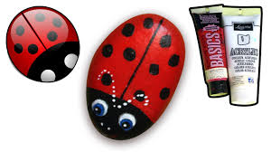

Donde el 2 nos indica la cantidad de grupos y el 3 nos indica la cantidad de elementos que deben haber dentro de cada grupo, obteniendo en este caso como producto el valor de 6, ya que, es la suma total de todos los elementos.

Actividad:

- Resuelve los siguientes ejercicios de multiplicación utilizando tu material concreto; donde los círculos de cartón representan los grupos y las piedras los elementos. En el cuadro debes dibujar lo que representaste con tu material.
3 x 5 = 15

3 veces 5

Suma iterada: 5 + 5 + 5

Representación:


a.-

5 x 8 = _______

_______ veces _______

Suma iterada: _________________________

Representación:

b.-

*En los siguientes ejercicios, debes seguir utilizando tu material concreto, sin embargo, ahora escribiremos solamente el resultado*

c.- 2 x 12 = _______ | f.- 7 x 9 = _______ | i.- 8 x 2 = _______
d.- 9 x 5 = _______ | g.- 5 x 6 = _______ | j.- 3 x 10 = _______
e.- 10 x 0 = _______ | h.- 9 x 1 = _______ | k.- 4 x 4 = _______

- Si aún sigue siendo complejo este modo de multiplicación, podemos utilizar la estrategia de descomposición. Para lo anterior, pon mucha atención a las instrucciones:

- Junta 9 piedras, a continuación, pon dos círculos de cartón al costado de ellas y comienza a repartir las 9 piedras entre esos dos círculos.
Ej. En un círculo quedan 4 piedras y en el otro 5 piedras, y al sumar ambos tenemos un valor de 9 piedras en total.

- Ahora realiza el mismo ejercicio, pero debes descomponer aditivamente el dígito 9 de tres maneras distintas y anotarlas aquí:
a.- _______ + _______ = 9
b.- _______ + _______ = 9
c.- _______ + _______ = 9

Lo que acabamos de realizar es una descomposición, esta estrategia, nos ayudará a resolver multiplicaciones mediante la propiedad de distributiva.

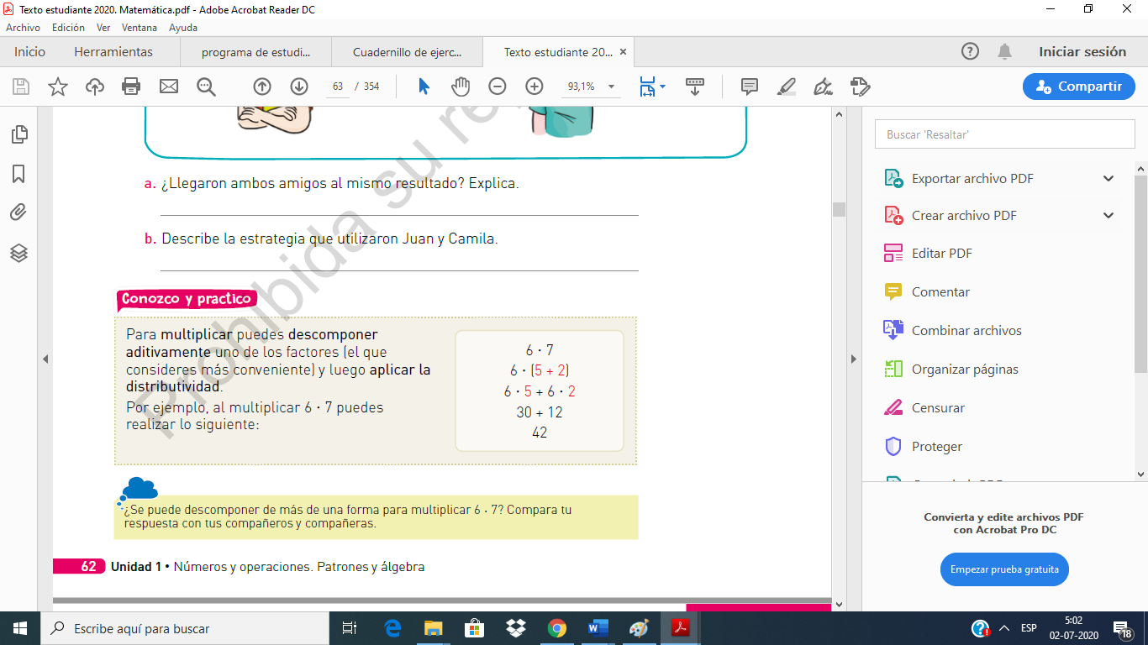

- Resuelve los ejercicios 2, 3 y 4 de la página 63 de tu texto escolar. Puedes apoyarte con tu material concreto.

- Responde:
a.- Revisa el resultado del desafío que respondiste al inicio de la guía, ¿era correcto? En caso de que haya estado incorrecta, ¿cuál fue el error?
_______________________________________________________________________________________________________________________________________________________________________________________________________________________________________________________________________________________________

b.- María está ordenando el estante de la escuela, ella hizo 8 hileras con 6 libros cada una. ¿Cuántos libros tiene ordenados?

Operación:
Respuesta: _______________________________________________________________________________________________________________________________________________________________________________________

